PROGRAM FUNKCJONALNO - UŻYTKOWY

(PFU)

Nazwa zamówienia:

Wykonanie robót budowlanych w ramach projektu „Przeciwdziałanie degradacji środowiska naturalnego w Dolinie Rzeki Pisi w gminie Strzelce Wielkie”.

Kody CPV:

71 32 00 00 - 7 Usługi inżynieryjne w zakresie projektowania
45 23 32 50 - 6 Roboty w zakresie nawierzchni z wyj. dróg
77 30 00 00 - 3 Usługi ogrodnicze
45 11 27 00 - 2 Roboty w zakresie kształtowania terenu
45 11 12 13 - 4 Roboty w zakresie oczyszczania terenu

Zamawiający:

Gmina Strzelce Wielkie, ul. Częstochowska 14, 98-337 Strzelce Wielkie

Oświadczenie:

Ja niżej podpisany zgodnie z art. 20 ust. 4 ustawy Prawo Budowlane (Dz. U z 2017 r. poz. 1332) oświadczam, że niniejszy program został sporządzony zgodnie z obowiązującymi przepisami oraz zasadami wiedzy technicznej.

Opracował:

. . . . . . . . . . . . . . . . . . . . . . . . . . . . . . . . . . . . .
Podpis

Wrzesień 2017

SPIS TREŚCI:

- CZĘŚĆ OPISOWA

- CZĘŚĆ INFORMACYJNA

- CZĘŚĆ GRAFICZNA

ZAŁĄCZNIK NR 1 do PFU – Opis przyrodniczy

ZAŁĄCZNIK NR 2 do PFU – Wypisy z rejestru gruntów

ZAŁĄCZNIK NR 3 do PFU – Kopia mapy zasadniczej w skali 1:500 do celów projektowych

ZAŁĄCZNIK NR 4 do PFU – Koncepcja zagospodarowania terenu

ZAŁĄCZNIK NR 5 do PFU – Zestawienie kosztów

I. CZĘŚĆ OPISOWA

OPIS OGÓLNY PRZEDMIOTU ZAMÓWIENIA

Przedmiot zamówienia

Wykonanie prac ziemnych i przyrodniczych celem przeciwdziałania degradacji środowiska naturalnego w dolinie rzeki Pisi w Strzelcach Wielkich w ramach osi priorytetowej V Ochrona Środowiska, działanie V.4 Ochrona Przyrody, poddziałanie V.4.2 Przeciwdziałanie Degradacji Środowiska Regionalnego programu Operacyjnego Województwa Łódzkiego na lata 2014-2020.

Zakres programu funkcjonalno-użytkowego opracowania obejmuje 3 obszary:

obszar A obręb ewidencyjny Strzelce Wielkie, działki o nr ewid. 219/23, 219/22, 219/21, 219/20, 218

obszar B obręb ewidencyjny Strzelce Wielkie, działki o nr ewid. 818, 819, 817/1, 823/1, 1205/1, 1207/1, 827, 822, 825, 804

obszar D obręb Wiewiec działka o nr ewid. 1755

Zamierzenie budowlano-przyrodnicze realizowane będzie jako zagospodarowanie terenu o wyjątkowych walorach przyrodniczych, gdzie występują rzadkie gatunki ptaków, użytek leśny "Wolskie Bagna" . Szczegółowy opis przyrodniczy z występującymi gatunkami, drzew, roślinności, ptactwa jest załącznikiem Nr 1 do PFU. Tereny przeznaczone pod lokalizację ścieżki przyrodniczo-edukacyjnej, oznakowania ciągów pieszo-jezdnych i zagospodarowania terenu, małą architekturą, zielenią obecnie jest niezagospodarowany, nieurządzony lub jedynie częściowo niestarannie zagospodarowany. Celem zamierzenia jest przeciwdziałanie degradacji środowiska naturalnego w dolinie rzeki Pisi w Gminie Strzelce Wielkie zarówno przez mieszkańców Gminy Strzelce Wielkie jak i okolicznych mieszkańców i turystów. Przewidziane zagospodarowanie terenów wraz z towarzyszącymi urządzeniami jest przystosowane do korzystania przez osoby niepełnosprawne. Przedmiotowa przestrzeń publiczna została przewidziana zgodnie z zasadami uniwersalnego projektowania, tj.:
- użyteczność dla osób o różnej sprawności
- elastyczność w użytkowaniu
- proste i intuicyjne użytkowanie
- czytelna informacja
- tolerancja na błędy
- wygodne użytkowanie bez wysiłku
- wielkość i przestrzeń odpowiednie dla dostępu i użytkowania
- percepcja równości

Przedmiotowe tereny w poszczególnych obszarach dostosowane zostaną do potrzeb osób niepełnosprawnych poprzez:
- wykonanie alejek przy alpinarium (obszar "A") o szerokości minimum 1,5m o gładkiej nawierzchni, nie przekraczających pochyłu do 6%,
- wykonaniu ścieżki przyrodniczo-edukacyjnej (obszar "B") o szerokości minimum 1,5 o nawierzchni stosunkowo równej, bez wystających korzeni, elementów ostrych, nie przekraczających pochyłu do 6%,
- wykonaniu tablicy informacyjnej (obszar "D") na wysokości dostosowanej do zasięgu wzroku osób niepełnosprawnych ruchowo, tj. nie wyższej niż 180 cm.

1. OBSZAR „A”

  - Charakterystyczne parametry określające zakres robót budowlanych.

1.1.1. Zestawienie działek geodezyjnych
- działki nr ewid. 219/23, 219/22, 219/21, 219/20, 218
w Strzelcach Wielkich

Obecne zagospodarowanie działki, otoczenie terenu (obszaru) lokalizacji inwestycji
- nieoznakowana droga wewnętrzna 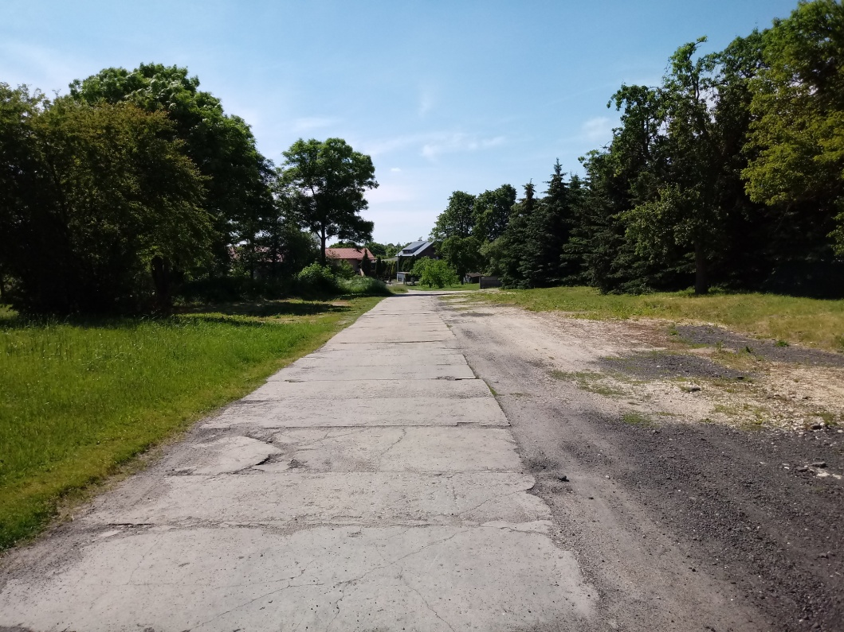

- niezagospodarowane, nieuporządkowane tereny zielone
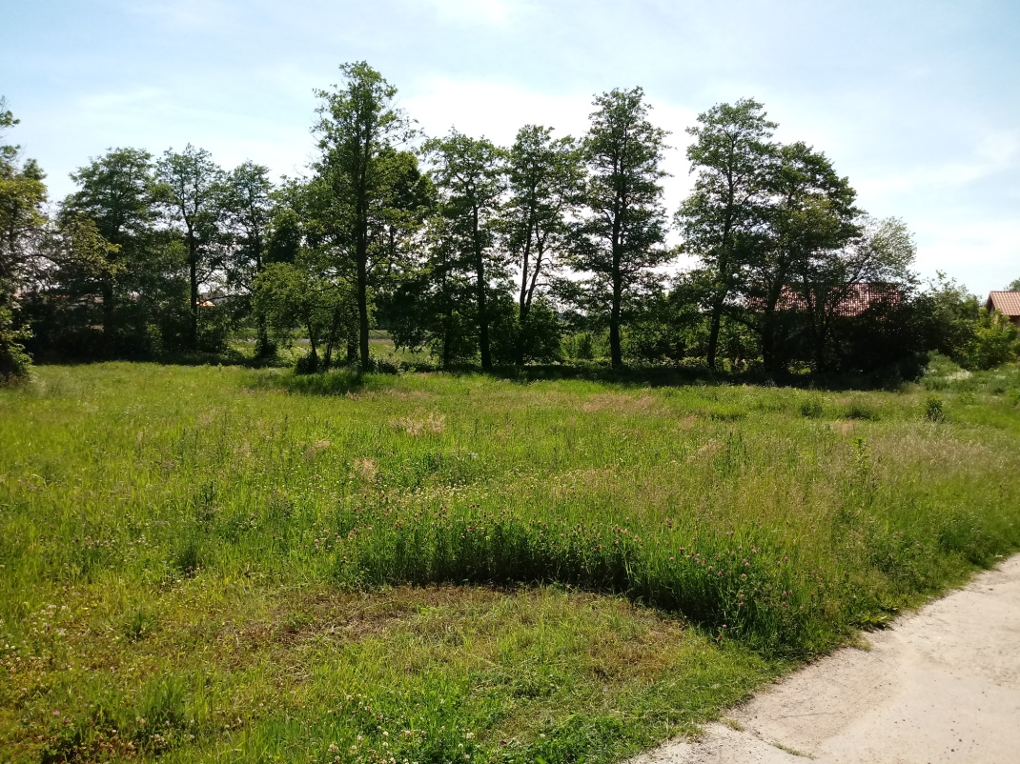
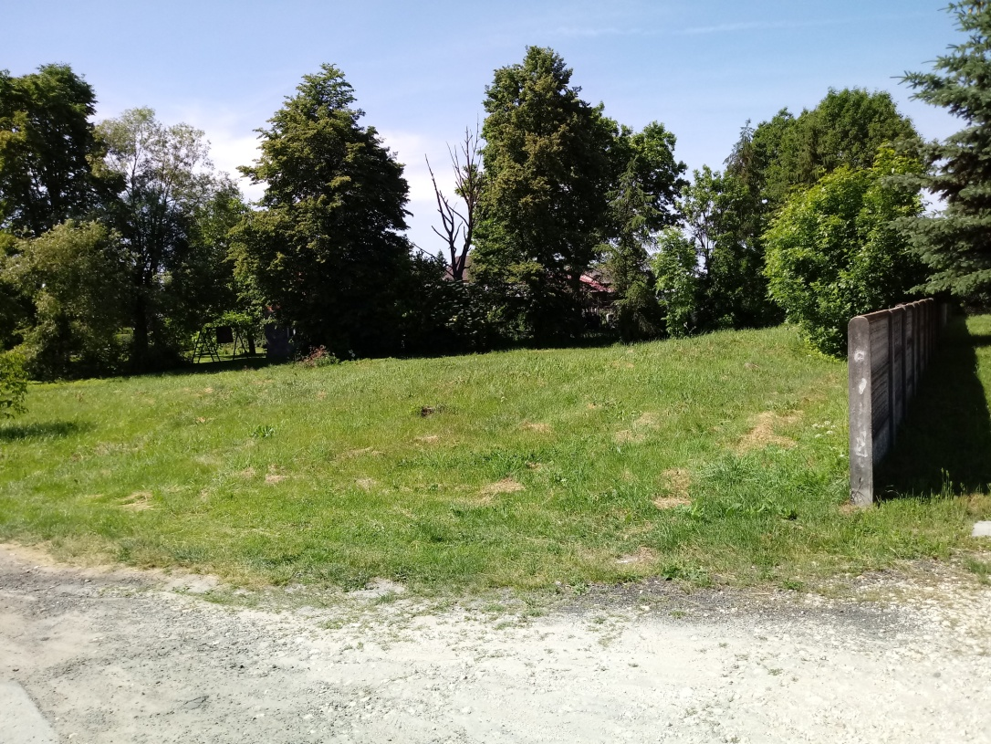

- gniazdo bocianie w nagannym stanie technicznym
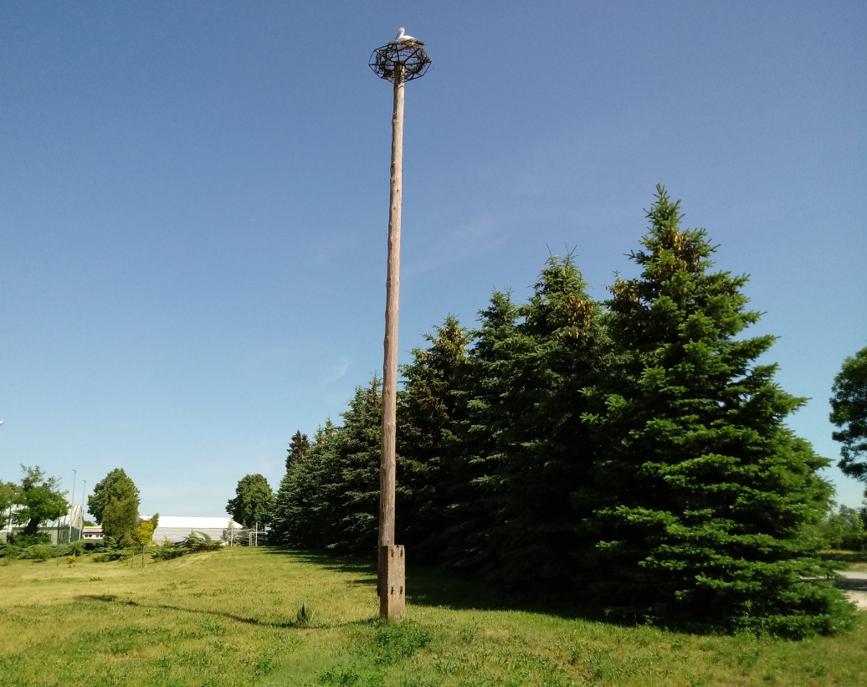

1.1.2. Ukształtowanie terenu:
Na obszarze inwestycji nie występują większe spadki terenu, w związku z tym nie przewiduje się większych prac ziemnych, a jedynie korekty istniejącego ukształtowania terenu w miejscu lokalizacji alpinarium.

1.1.3. Pozostałe elementy zagospodarowania działek
Na terenie działek znajdują się tereny komunikacji jezdnej, utwardzenia kruszywem, budynek szkoły, budynek Oczyszczalni Ścieków, Punkt Selektywnej Zbiórki Odpadów Komunalnych, Dom Nauczyciela, boisko szkolne oraz tereny zielone.

1.2. Aktualne uwarunkowania wykonania przedmiotu zamówienia

1.2.1. Zamierzenie budowlano-przyrodnicze polegające na wbudowaniu w ciąg pieszo-jezdny oznakowania pionowego, wykonaniu ogrodzenia przy ruinie, wykonaniu alpinarium, remoncie gniazda bocianiego, wykonaniu uporządkowanej nawierzchni trawiastej musi spełniać wymagania odnośnych przepisów, w tym:
- Ustawy z dnia 07.07.1994 r. Prawo budowlane (Dz.U. z 2016 poz. 290 ze zm.)
- Rozporządzenia Ministra Infrastruktury z dnia 12.04.2002r. w sprawie warunków technicznych, jakim powinny odpowiadać budynki i ich usytuowanie (Dz.U. z 2002 r. Nr 75, poz. 690 ze zm.);
- Rozporządzenia Ministra Infrastruktury z dnia 03.07.2003r. w sprawie szczegółowego zakresu i formy projektu budowlanego (Dz.U. z 2012 r. poz. 462),
- Rozporządzenia Ministra Infrastruktury z dnia 2 września 2004r. w sprawie szczegółowego zakresu i formy dokumentacji projektowej, specyfikacji technicznych wykonania i odbioru robót budowlanych oraz programu funkcjonalno - użytkowego (Dz.U. z 2004 r. Nr 202, poz. 2072);
- Ustawy z dnia 12 grudnia 2003r. o ogólnym bezpieczeństwie produktów (Dz.U. z 2003 r. Nr 229, poz.2275 ze zm.);

1.2.3. W zakres obowiązków Wykonawcy na etapie przygotowawczym, przed rozpoczęciem robót wchodzi również zapewnienie pełnej obsługi geodezyjnej
i wykonanie inwentaryzacji oraz dokumentacji powykonawczej,

1.2.4. Wykonawca przedłoży Zamawiającemu:
- koncepcję programowo - przestrzenną - 1 egz.
- przedmiar robót budowlanych - 1 egz.
- kosztorys inwestorski - 1 egz.
- Specyfikacje Techniczne Wykonania i Odbioru Robót - 1 egz.

1.2.5. Inne uwarunkowania.
- Zamawiający przekaże wybranemu w postępowaniu Wykonawcy kopię mapy zasadniczej w skali 1:500 do celów projektowych;
- Powstałe w trakcie wykonywania robót:
  - materiały pozyskane z rozbiórki nawierzchni drogi, jak
i zgromadzone głazy narzutowe nadające się do ponownego wbudowania, Wykonawca złoży na terenie przylegającym do zamierzenia budowlanego, w miejscu wskazanym przez Zamawiającego;
  - ewentualne zanieczyszczenia (np. gruz) muszą zostać zutylizowane na koszt Wykonawcy. Wykonawca zobowiązany będzie do przedstawienia Zamawiającemu stosownych dokumentów.
  - nadmiar ziemi zostanie rozplantowany na terenie przylegającym do inwestycji, w miejscu wskazanym przez Zamawiającego;
- Wykonawca powinien w czasie trwania budowy zapewnić na terenie budowy w granicach przekazanych przez Zamawiającego należyty ład, porządek, przestrzeganie przepisów BHP, ochronę znajdujących się na terenie obiektów i sieci oraz urządzeń uzbrojenia terenu i utrzymywać je w należytym stanie technicznym, a po zakończeniu budowy uporządkować teren.
- dokumentacja techniczna winna zostać wykonana zgodnie z aktualnymi przepisami prawa wymienionymi w CZĘŚCI INFORMACYJNEJ pkt 1.2.1.

  - Ogólne właściwości funkcjonalno-użytkowe
1.3.1. Informacje ogólne.
W ramach przedmiotu zamówienia należy:
- wykonać dokumentację techniczną niezbędną do zrealizowania zadania inwestycyjnego w zakresie wynikającym z programu funkcjonalno - użytkowego
- dostarczyć i dokonać montażu urządzeń i obiektów małej architektury zgodnie z dokumentacją techniczną oraz tablic informacyjnych, tablic edukacyjnych, regulaminów
- wykonać roboty budowlane, ziemne, ogrodnicze, przyrodnicze
- uzyskać decyzje administracyjne, uzgodnienia, opinie niezbędne do dopuszczenia obiektu do użytkowania,
- przeprowadzić szkolenie pracowników wskazanych przez Zamawiającego, dotyczące sposobu użytkowania urządzeń.

1.3.2. Opis ogólny zadania inwestycyjnego.
1.3.2.1.Opis ogólny
Zagospodarowanie rekreacyjne i przyrodnicze terenu objętego opracowaniem powinno być tak dobrane, aby mogło służyć dzieciom różnych grup wiekowych oraz o różnym stopni sprawności fizycznej i intelektualnej, jak również dorosłym mieszkańcom i turystom.

1.3.2.2. W ramach przedsięwzięcia budowlano-przyrodniczego należy wykonać:

Remont drogi wewnętrznej – oznakowanie pionowe drogi - droga wewnętrzna z uwagi na swą szerokość jest drogą jednokierunkową, nie jest ona oznakowana w żaden sposób, w związku z czym nie jest drogą bezpieczną i bezkolizyjną. Zaplanowano znaki nakazujące i informujące pierwszeństwo jazdy i jednokierunkowość drogi. Znaki zamocowane na słupach aluminiowych.

Remont gniazda bocianiego polegający na wymianie zniszczonych elementów gniazda. Gniazdo wykonane na słupie drewnianym zakotwionym w ziemi na głębokość 1,5m, platforma drewniana o średnicy ok 1,5m wypełniona gałęziami i sianem. Gniazdo będzie schronieniem dla bociana białego - rzadkiego gatunku ptaków, który każdego roku przylatuje w to miejsce.

Alpinarium - o powierzchni ok. 60,00 m² stanowisko zbudowane z głazów narzutowych i kamieni wapiennych z alejkami wysypanymi nawierzchnią żwirową dostosowanymi szerokością dla osób poruszających się na wózku inwalidzkim. Wokół kamieni zostaną wykonane nasadzenia rzadkich
i chronionych roślin takich jak: sosna górska, rogownica kutnerowata, jałowiec pospolity, irga Dammera, brzoza brodawkowata, bodziszek wspaniały, goździk siny. Sosna górska (kosodrzewina) jest rośliną umieszczoną przez Międzynarodową Unię Ochrony Przyrody (IUCN) w Czerwonej księdze gatunków zagrożonych w grupie gatunków niższego ryzyka (kategoria zagrożenia: LC.

Wykonanie ogrodzenia przy ruinie kaplicy – skupisko mchów, miejsce występowania wyjątkowych gatunków mchu za ruinami oraz na istniejącym głazie. Znajdziemy tam między innymi mech widłak objęty ochroną, w Czerwonej Księdze Roślin znajduje się w dziale CR (critical) – krytycznie zagrożone pod pozycją 72. oraz rośliny zielne jak barwinek. Miejsce zostanie ogrodzone z uwagi na ochronę gatunkową mchów, roślin, grzybów i zwierząt. Ponadto jest to ruina kaplicy rodziny Belinów wraz z cmentarzem rodowym. Przy ruinie zostanie wykonane ogrodzenie panelowe o wysokości ok 1,2m na podmurówce systemowej.

Tereny zielone – wykonanie nasadzeń roślin zielonych m.in. takich jak jałowiec, berberys, oczar pośredni, śnieguliczka, tawuła japońska, dereń biały, dereń kanadyjski, żywotnik zachodni, wiśnia pospolita, irga wierzbolistna, tawuła japońska, miskant olbrzymi, róża, tulipan, zawilec, funkia, krokus, cis pospolity, wiśnia różowa) oraz nawierzchni trawnika oraz trawnika z mikrokoniczyną o powierzchni ok. 6800m².

2. OBSZAR „B”

  - Charakterystyczne parametry określające zakres robót budowlanych.

2.1.1. Zestawienie działek geodezyjnych
- działki nr ewid. 817/1, 818, 819, 823/1, 1205/1, 1207/1, 827, 822, 825, 804 w Strzelcach Wielkich

Obecne zagospodarowanie działki, otoczenie terenu (obszaru) lokalizacji inwestycji:

- mocno zaśmiecony obszar
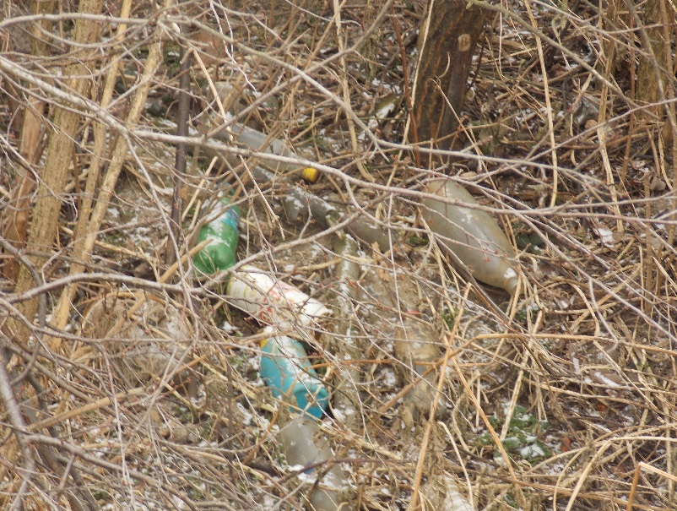

- niezagospodarowane, nieuporządkowane groble
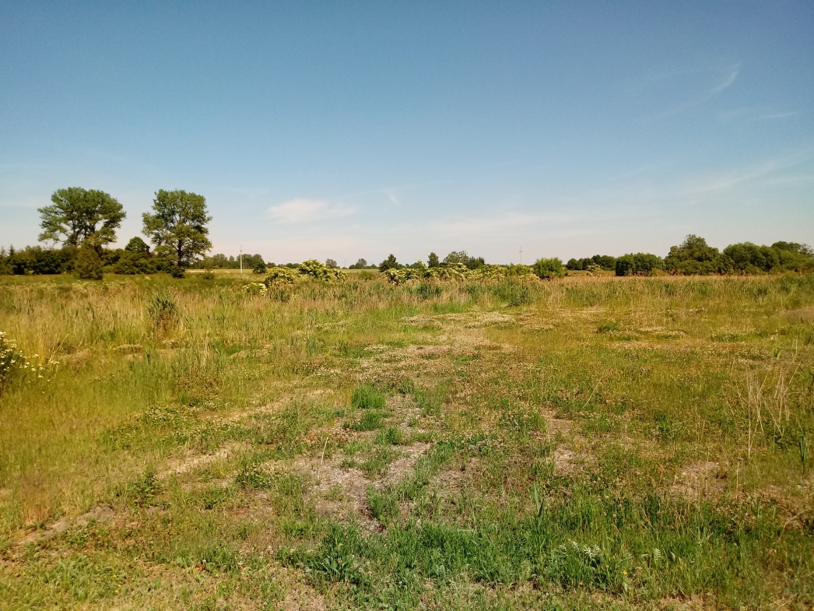

2.1.4. Ukształtowanie terenu:
Na obszarze inwestycji nie występują większe spadki terenu, w związku z tym nie przewiduje się większych prac ziemnych, a jedynie korekty w miejscu ścieżki przyrodniczo-edukacyjnej i nawierzchni trawiastej.

2.1.5. Pozostałe elementy zagospodarowania działek
Na terenie działek znajdują się tereny utwardzenia kruszywem, park
z ławeczkami, nieużytkowane boisko przeznaczone do demontażu. Na obszarach, na których ma powstać teren edukacyjno-przyrodniczy jest piaszczysty, z roślinnością łąkową, częściowo zagospodarowaną zielenią.

2.2. Aktualne uwarunkowania wykonania przedmiotu zamówienia

2.2.1. Zamierzenie budowlano-przyrodnicze polegające na zagospodarowaniu terenu zielenią niską musi spełniać wymagania odnośnych przepisów, w tym:
- Ustawy z dnia 07.07.1994 r. Prawo budowlane (Dz.U. z 2013 poz. 1409 ze zm.)
- Rozporządzenia Ministra Infrastruktury z dnia 12.04.2002r. w sprawie warunków technicznych, jakim powinny odpowiadać budynki i ich usytuowanie (Dz.U. z 2002 r. Nr 75, poz. 690 ze zm.);
- Rozporządzenia Ministra Infrastruktury z dnia 03.07.2003r. w sprawie szczegółowego zakresu i formy projektu budowlanego (Dz.U. z 2012 r. poz. 462),
- Rozporządzenia Ministra Infrastruktury z dnia 2 września 2004r. w sprawie szczegółowego zakresu i formy dokumentacji projektowej, specyfikacji technicznych wykonania i odbioru robót budowlanych oraz programu funkcjonalno - użytkowego (Dz.U. z 2004 r. Nr 202, poz. 2072);
- Ustawy z dnia 12 grudnia 2003r. o ogólnym bezpieczeństwie produktów (Dz.U. z 2003 r. Nr 229, poz.2275 ze zm.);

2.2.3. W zakres obowiązków Wykonawcy na etapie przygotowawczym przed rozpoczęciem robót wchodzi również zapewnienie pełnej obsługi geodezyjnej
i wykonanie inwentaryzacji oraz dokumentacji powykonawczej,

2.2.4. Wykonawca przedłoży Zamawiającemu:
- koncepcję programowo - przestrzenną - 1 egz.
- przedmiar robót budowlanych - 1 egz.
- kosztorys inwestorski - 1 egz.
- Specyfikacje Techniczne Wykonania i Odbioru Robót - 1 egz.

2.2.5. Inne uwarunkowania.
- Zamawiający przekaże wybranemu w postępowaniu Wykonawcy kopię mapy zasadniczej w skali 1:500 do celów projektowych;
- Powstałe w trakcie wykonywania robót:
  - ewentualne zanieczyszczenia (np. gruz, kamienie) muszą zostać zutylizowane na koszt Wykonawcy. Wykonawca zobowiązany będzie do przedstawienia Zamawiającemu stosownych dokumentów.
  - nadmiar ziemi zostanie rozplantowany na terenie przylegającym do inwestycji, w miejscu wskazanym przez Zamawiającego;
- Wykonawca powinien w czasie trwania budowy zapewnić na terenie budowy w granicach przekazanych przez Zamawiającego należyty ład, porządek, przestrzeganie przepisów BHP, ochronę znajdujących się na terenie obiektów i sieci oraz urządzeń uzbrojenia terenu i utrzymywać je w należytym stanie technicznym, a po zakończeniu budowy uporządkować teren.
- dokumentacja techniczna winna zostać wykonana zgodnie z aktualnymi przepisami prawa wymienionymi w CZĘŚCI INFORMACYJNEJ pkt 2.2.1.

  - Ogólne właściwości funkcjonalno-użytkowe
2.3.1. Informacje ogólne.
W ramach przedmiotu zamówienia należy:
- wykonać dokumentację techniczną niezbędną do zrealizowania zadania inwestycyjnego w zakresie wynikającym z programu funkcjonalno - użytkowego oraz dostarczyć i dokonać montażu urządzeń małej architektury zgodnie z dokumentacja techniczną oraz tablic informacyjnych, tablic edukacyjnych i regulaminów
- wykonać roboty budowlane, ziemne, ogrodnicze, przyrodnicze
- uzyskać decyzje administracyjne, uzgodnienia, opinie niezbędne do dopuszczenia obiektu do użytkowania,
- przeprowadzić szkolenie pracowników wskazanych przez Zamawiającego, dotyczące sposobu użytkowania urządzeń.

2.3.2. Opis ogólny zadania inwestycyjnego.
2.3.2.1.Opis ogólny
Teren zagospodarowania rekreacyjnego i edukacyjno-przyrodniczego terenu objętego opracowaniem powinno być tak dobrane, aby mogło służyć użytkownikom różnych grup wiekowych oraz o różnym stopni sprawności fizycznej i intelektualnej, zarówno dzieciom jak i dorosłym mieszkańcom Gminy Strzelce Wielkie i turystów.

2.3.2.2. W ramach przedsięwzięcia budowlano-przyrodniczego należy wykonać:

Ścieżka edukacyjna po grobli – o powierzchni ok. 365,76 m², ścieżka po grobli, o nawierzchni naturalnej, trawiastej, po terenie starej pstrągarni, jak wynika z zasłyszanych informacji. Początek trasy zostanie oznaczony. Trasa tej ścieżki jest wyjątkowo atrakcyjna latem jak również zimą. Latem znajdziemy tu ptaki takie jak: bąk pospolity objęty ochroną ścisłą, wpisany w Czerwonej Księdze pod pozycją LC - gatunki na razie niezagrożone wymarciem, z różnych powodów wpisane do Czerwonej Księgi pod pozycją 1., derkacz, czapla biała, czapla siwa, trzciniak, słowik, drozd śpiewak, kormoran, zimorodek. Zimą natomiast równie wiele ciekawych gatunków jak: bażant, dzwoniec, kaczka dzika, kos, jemiołuszka przylatująca z północy, kuropatwa, trznadel zwyczajny, gil. Latem będzie to miejsce również obserwacji rzadkich dla tego regionu motyli.

Nasadzenia – zbiór ziół leczniczych, łąka kwiatowa – wykonanie nawierzchni łąki kwiatowej, ziół (np. nasiona FLOWERING MIX, skład: chaber bławatek, czarnuszka, dziewanna fioletowa, fiołek rogaty, firletka chalcedońska, krwawnica pospolita, krwawnik pospolity, len wielokwiatowy, lepnica wschodnia, lepnica szkarłatna, lewkonia długopłatkowa, mak polny, nachyłek letni, niezapominajka, ostróżka wielokwiatowa, maczek kalifornijski, rezeda wonna, rumianek pospolity, smagliczka nadmorska, stokrotka, ubiorek, wielosił błękitny, złocień właściwy, złocień koronowy), oraz trawnika i trawnika z mikrokoniczyną o powierzchni ok 2150m²

3. OBSZAR „D”

3.1. Charakterystyczne parametry określające zakres robót budowlanych.

3.1.1. Powierzchnia zagospodarowana ok. 3,00 m² na terenie użytku ekologicznego "Wolskie Bagno". Działka nie jest własnością Gminy Strzelce Wielkie,
jednak jest w posiadaniu pisemnej zgody Nadleśnictwa Radomsko na umieszczenie tablicy informacyjnej o nazwie form ochrony przyrody oraz okazałych gatunków zwierząt i roślin występujących na tym terenie. Ponadto
zgodnie z art. 115 ust. 1 Ustawy z dnia 16 kwietnia 2004 r. o ochronie przyrody Gmina ma obowiązek oznakować każdy użytek ekologiczny, znajdujący się na terenie Gminy.
Perełka przyrodnicza - użytek ekologiczny "Wolskie Bagno" położony jest niecałe 1,5 km od miejscowości Wiewiec, na terenie leśnictwa Kruplin. Na niewielkim, bo liczącym niecałe 0,8 ha obszarze znajdują się na tyle unikalne i ciekawe siedliska, że już 1996 roku zdecydowano się na ich prawną ochronę nadając im status użytku ekologicznego. Przedmiotem ochrony w użytkach ekologicznych mogą być gatunki chronione lub zagrożone, siedliska, walory krajobrazowe, a także ciekawe obiekty przyrody nieożywionej. Na pewno spotkać tam można wiele różnych zwierząt. Od tych największych – saren, jeleni i dzików, poprzez liczne ptaki, płazy, a na owadach kończąc. Równie bogata jest szata roślinna Wolskiego Bagna. Występuje tam wiele gatunków torfowiskowych i borowych. Pozostawione naturze powalone pnie sosen porastają liczne mchy i grzyby. Martwe drewno ulega procesom powolnego rozkładu, stając się miejscem życia dla wielu drobnych organizmów. W runie spotkać można kilka gatunków turzyc, siedmiopalecznika błotnego, a także liczne występującą borówkę bagienną i mchy torfowce, które niczym gąbki magazynują duże ilości wody.
W warstwie krzewów spotkamy m. in. kruszynę zwyczajną, a na obrzeżach niewielkiego, porośniętego turzycami torfowiska również wierzby uszate. Drzewostan tworzą sosna zwyczajna, a także brzoza omszona. Oba te gatunki tworzą cenne zespoły borów bagiennych, a także torfowisk przejściowych i wysokich, które przez dziesięciolecia były osuszane, a przez to niszczone jako nieprzydatne człowiekowi.

3.1.2. Inne prace niezbędne do wykonania przedmiotu zamówienia.
Wykonawca zrealizuje wszystkie prace niezbędne do wykonania
i dopuszczenia do użytkowania przedmiotu zamówienia w tym m.in. przygotowanie nawierzchni istniejącego słupa do przymocowania tablicy informacyjnej z elementami edukacyjnymi o roślinności i zwierzętach występujących w użytku ekologicznym.

3.1.3. Zestawienie działek geodezyjnych
- działka nr ewid. 1755

Obecne zagospodarowanie działki, otoczenie terenu (obszaru) lokalizacji inwestycji

- użytek ekologiczny nie jest dostatecznie opisany, poza tablicą "Użytek ekologiczny "Wolskie Bagno" nie ma żadnej więcej informacji.
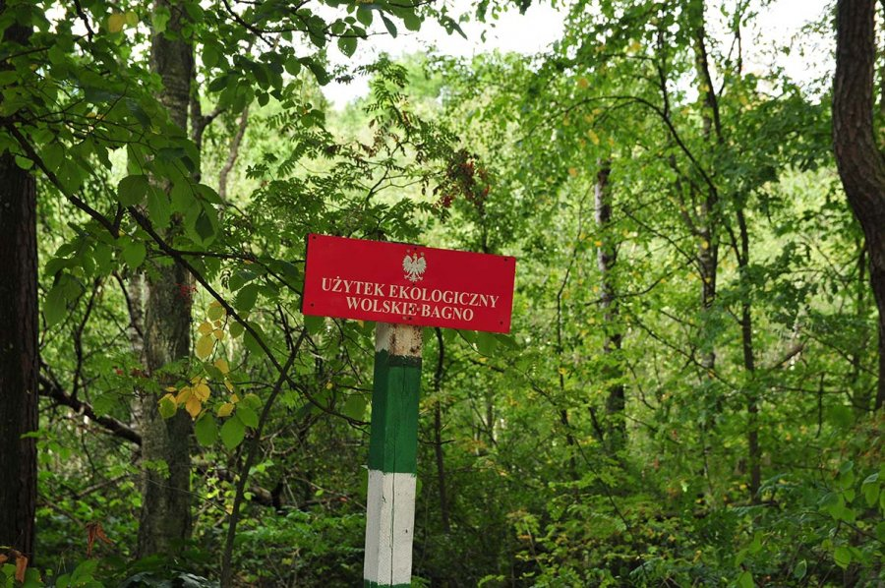

3.1.4. Ukształtowanie terenu:
Nie przewiduje się żadnych prac ziemnych.

3.1.5. Pozostałe elementy zagospodarowania działek
W działce nr ewid. 1755 nie ma żadnej zabudowy.

3.2. Aktualne uwarunkowania wykonania przedmiotu zamówienia

3.2.1. Zamierzenie montażu tablicy informacyjnej z elementami edukacyjnymi polegające musi spełniać wymagania odnośnych przepisów, w tym:

- Ustawy z dnia 07.07.1994 r. Prawo budowlane (Dz.U. z 2013 poz. 1409 ze zm.)
- Rozporządzenia Ministra Infrastruktury z dnia 12.04.2002r. w sprawie warunków technicznych, jakim powinny odpowiadać budynki i ich usytuowanie (Dz.U. z 2002 r. Nr 75, poz. 690 ze zm.);
- Rozporządzenia Ministra Infrastruktury z dnia 03.07.2003r. w sprawie szczegółowego zakresu i formy projektu budowlanego (Dz.U. z 2012 r. poz. 462),
- Rozporządzenia Ministra Infrastruktury z dnia 2 września 2004r. w sprawie szczegółowego zakresu i formy dokumentacji projektowej, specyfikacji technicznych wykonania i odbioru robót budowlanych oraz programu funkcjonalno - użytkowego (Dz.U. z 2004 r. Nr 202, poz. 2072);
- Ustawy z dnia 12 grudnia 2003r. o ogólnym bezpieczeństwie produktów (Dz.U. z 2003 r. Nr 229, poz.2275 ze zm.);

3.2.3. W zakres obowiązków wykonawcy na etapie przygotowawczym przed rozpoczęciem robót wchodzi również zapewnienie pełnej obsługi geodezyjnej
i wykonanie inwentaryzacji oraz dokumentacji powykonawczej,

3.2.4. Wykonawca przedłoży Zamawiającemu:
- koncepcję programowo - przestrzenną - 1 egz.
- przedmiar robót budowlanych - 1 egz.
- kosztorys inwestorski - 1 egz.
- Specyfikacje Techniczne Wykonania i Odbioru Robót - 1 egz.

3.2.5. Inne uwarunkowania.
- Zamawiający przekaże wybranemu w postępowaniu Wykonawcy kopię mapy zasadniczej w skali 1:500;
- Wykonawca powinien w czasie trwania montażu zapewnić na terenie inwestycji w granicach przekazanych przez Zamawiającego należyty ład, porządek, przestrzeganie przepisów BHP, ochronę znajdujących się na terenie obiektów i sieci oraz urządzeń uzbrojenia terenu i utrzymywać je w należytym stanie technicznym, a po zakończeniu montażu uporządkować teren.
- dokumentacja techniczna winna zostać wykonana zgodnie z aktualnymi przepisami prawa wymienionymi w CZĘŚCI INFORMACYJNEJ pkt 4.2.1.

3.3. Ogólne właściwości funkcjonalno-użytkowe
3.3.1.Informacje ogólne.
W ramach przedmiotu zamówienia należy:
- wykonać dokumentację techniczną niezbędną do zrealizowania zadania inwestycyjnego w zakresie wynikającym z programu funkcjonalno - użytkowego
- dostarczyć i dokonać montażu urządzeń małej architektury zgodnie
z dokumentacja techniczną oraz tablic informacyjnych, regulaminów
- uzyskać decyzje administracyjne, uzgodnienia, opinie niezbędne do dopuszczenia obiektu do użytkowania,
- przeprowadzić szkolenie pracowników wskazanych przez Zamawiającego, dotyczące sposobu użytkowania urządzeń.

3.3.2. Opis ogólny zadania inwestycyjnego.
3.3.2.1.Opis ogólny
Tablica informacyjna w użytku ekologicznym powinna być tak zawieszona, aby mogła służyć użytkownikom różnych grup wiekowych oraz o różnym stopni sprawności fizycznej, mieszkańcom i turystom. Wyposażenie terenu będą stanowić:
Tablica informacyjna z elementami edukacyjnymi, służąca promocji istniejących form przyrody, jakim jest bezdyskusyjnie użytek ekologiczny "Wolskie Bagno", jak również wskazująca główne gatunki roślin, ptaków
i zwierząt występujących na tym terenie przymocowana na istniejącym słupie.

3.3.2.2. W ramach przedsięwzięcia należy wykonać:

Zagospodarowanie terenu – urządzenia małej architektury – montaż tablicy informacyjnej z elementami edukacyjnymi na istniejącym słupie drewnianym, wykonana z drewna, zawierająca treści nadrukowane odporne na promieniowanie UV i warunki atmosferyczne. 1 szt.

3.3.3. Opis urządzeń
Znajduje się w CZĘŚCI GRAFICZNEJ PFU - Opis przykładowych urządzeń małej architektury zabawowych i rekreacyjnych.

5. OPIS WYMAGAŃ ZAMAWIAJĄCEGO W STOSUNKU DO PRZEDMIOTU ZAMÓWIENIA

5.1. Cechy obiektu dotyczące rozwiązań budowlano-konstrukcyjnych

5.1.1. Ogólne wymagania dla wykonania i montażu sprzętu rekreacyjnego
i edukacyjnego:
  - powinien posiadać min. 36 miesięczny okres gwarancji oraz mógł być użytkowany w kresie referencyjnym;
  - powinien być wykonany z bezpiecznych i trwałych materiałów,
  - powinien być zgodny z Polskimi Normami oraz warunkami bezpieczeństwa określonymi w szczególności w przepisach o ogólnym bezpieczeństwie produktów.
  - powinien być rozmieszczony w sposób umożliwiający zachowania bezpiecznych stref pomiędzy urządzeniami, określonych w dokumentacji dotyczącej utworzenia placu zabaw, rekreacji i edukacji.
  - wszystkie urządzenia małej architektury i rekreacji przeznaczone do zamontowania muszą być fabrycznie nowe i posiadać atesty i certyfikaty wydane przez jednostki certyfikujące, posiadające akredytacje polskiego Centrum Akredytacji, a w przypadkach niewymagalnych wykonawca jest zobowiązany do wystawienia deklaracji zgodności z Polskimi Normami.
  - na obszarze ścieżki edukacyjnej powinny znajdować się tablice informacyjne zawierające regulamin określający zasady i warunki korzystania z terenu edukacyjno-przyrodniczego oraz wskazujący, na wypadek zaistnienia sytuacji zagrażającej bezpieczeństwu osób korzystających z terenu, numery telefonów alarmowych.

Szczegółowe wymagania materiałowo-konstrukcyjne dla poszczególnych urządzeń małej architektury znajdują się w CZĘŚCI GRAFICZNEJ PFU - Opis przykładowych urządzeń małej architektury.

5.1.2. Wymagania dla nawierzchni obszaru przyrodniczo-edukacyjnego.
Na całej powierzchni terenu edukacyjno-przyrodniczego nie dopuszcza się wystających elementów betonowych, kamiennych i innych, stanowiących zagrożenie dla użytkowników, w tym krawężników i obrzeży betonowych,
z wyjątkiem wyznaczonych stanowisk edukacyjnych. Obrzeża betonowe dopuszcza się tylko jako element oddzielający tereny zielony od utwardzenia terenu działek. Obrzeża betonowe stosować jako „zatopione” – zrównane
z sąsiadującymi terenami zielonymi. Przedmiotowa przestrzeń publiczna została przewidziana zgodnie z zasadami uniwersalnego projektowania, tj.:
- użyteczność dla osób o różnej sprawności
- elastyczność w użytkowaniu
- proste i intuicyjne użytkowanie
- czytelna informacja
- tolerancja na błędy
- wygodne użytkowanie bez wysiłku
- wielkość i przestrzeń odpowiednie dla dostępu i użytkowania
- percepcja równości

5.1.2.1. Nawierzchnia żwirowa
- Projektuje się nawierzchnię żwirową, przepuszczalną,
- W celu ułatwienia spływu wód opadowych należy zastosować na nawierzchni spadek ~1,0 %.
- Nawierzchnia odpowiadająca wymaganiom Polskich Norm
- Nawierzchnia winna być realizowana w oparciu o systemy, które posiadają dopuszczenie do stosowania, zgodnie z ustawa
o wyrobach budowlanych, technologia zgodna z aprobatą techniczną dla przyjętego systemu

5.1.2.2. Nawierzchnia trawiasta
- Projektuje się wyłożenie części powierzchni obszaru nawierzchnią trawiastą. Należy ją zlokalizować na terenie wyniesionym
i pozbawionym lokalnych zagłębień terenu. Nawierzchnia powinna być wyprofilowana ze spadkiem od 1 – 3 %, ułatwiającym powierzchniowy odpływ wody.
- Przed założeniem trawnika należy odpowiednio przygotować teren (usunięcie kamieni, śmieci, korzeni itp.).
- Po przekopaniu terenu na głębokość szpadla (w przypadku mało urodzajnej ziemi), należy zastosować 10 centymetrową warstwę kompostu, mieszając go z ziemią. Następnie teren pod ułożenie darni z rolki lub zasiew trawy należy ograniczyć obrzeżem oraz wyrównać.
- Zakupu darni lub nasion pod zasiew należy dokonać w ilości większej o 5% niż wynika to z obliczeń powierzchni trawiastej.
- Nawierzchnia oddzielona od pozostałego terenu działki, obrzeżami np. betonowymi, z tworzyw sztucznych, itp.
- Obrzeża wykonane jako „zatopione’ – zrównane z terenami przylegającymi.

5.1.2.3. Nasadzenia drzewami, krzewami
- pora sadzenia – jesień lub wiosna,
- miejsce sadzenia – powinno być wyznaczone w terenie, zgodnie
z dokumentacją projektową,
- doły pod drzewa o wymiarach podanych w przedmiarze robót należy zaprawić ziemią urodzajną,
- roślina w miejscu sadzenia powinna znaleźć się do 5 cm głębiej niż rosła w szkółce, tak jednak aby szyjka korzeniowa nie była przykryta; zbyt głębokie lub płytkie sadzenie utrudnia prawidłowy rozwój rośliny,
- korzenie złamane i uszkodzone należy przed sadzeniem przyciąć,
- drzewa zastabilizować w gruncie za pomocą trzech drewnianych palików pionowych, o wysokości nad ziemią równej wysokości posadzonego pnia, łączonych na sztywno poprzeczkami z listew drewnianych tuż pod koroną,
- korzenie roślin zasypywać, a następnie prawidłowo ubić, uformować miskę i podlać.

5.2. Warunki wykonania i odbioru robót budowlanych odpowiadających zawartości specyfikacji technicznych wykonania i odbioru robót budowlanych, o których mowa w Rozdziale 3 Rozporządzenia Ministra Infrastruktury z dnia 2 września 2004r. w sprawie szczegółowego zakresu i formy dokumentacji projektowej, specyfikacji technicznych wykonania i odbioru robót budowlanych oraz programu funkcjonalno-użytkowego (Dz.U. z 2004r. Nr 202, poz. 2072);

Warunki wykonania i odbioru robót, należy przyjmować zgodnie z opracowaniem: „Warunki techniczne wykonania i odbioru robót budowlanych i montażowych” wydanych przez wydawnictwo Arkady z 1990 r. tom I Budownictwo ogólne., na podstawie których należy opracować Specyfikacje Wykonania i Odbioru Robót.

5.3. Podmioty wykonujące roboty powinny posiadać stosowne uprawnienia do ich wykonania.

5.4. Przy wykonywaniu obszaru przyrodniczego edukacyjnego należy nawiązać się do istniejących elementów zagospodarowania terenu (istniejącej zieleni).

5.5. Szczegółowa lokalizacja obszaru edukacyjno-przyrodniczego powinna spełniać wymogi pod względem nasłonecznienia, stwarzać możliwość zacienienia roślinnością oraz spełniać wymogi w zakresie stosowanych odległości zgodnie z Rozporządzeniem Ministra Infrastruktury z dnia 12.04.2002r. w sprawie warunków technicznych jakim powinny odpowiadać budynki i ich usytuowanie (Dz.U. Nr 75, poz. 690 z późniejszymi zmianami), linii rozgraniczających ulicę, miejsc gromadzenia odpadów stałych oraz od okien i drzwi pomieszczeń przeznaczonych na pobyt ludzi.

W PROGRAMIE FUNKCJONALNO – UŻYTKOWYM przyjęto ze względów technicznych konkretne wyroby, na które Wykonawca może stosować wyroby zamienne pod warunkiem, że są równoważne technicznie, spełniają wymagania norm
i przepisów oraz założone parametry projektowe.

II. CZĘŚĆ INFORMACYJNA – obszar A, B, D

- Przepisy prawne i normy związane z projektowaniem i wykonaniem zamierzenia budowlanego Przepisy prawa i normy przywołane w CZĘŚCI OPISOWEJ PFU.

- Inne posiadane informacje i dokumenty niezbędne do wykonania robót budowlanych.

III. CZĘŚĆ GRAFICZNA

OBSZAR "D"

Opis przykładowych urządzeń małej architektury

Urządzenia przykładowe przedstawiają wymagania minimalne pod względem funkcjonalnym i ilościowym. Obszar edukacyjno-przyrodniczy może być wyposażony w urządzenia równorzędne zgodne z wytycznymi zawartymi w PFU.

- Tablica informacyjna z elementami edukacyjnymi

Tablica informacyjna z elementami edukacyjnymi , służąca promocji istniejących form przyrody, jakim jest użytek ekologiczny "Wolskie Bagno", jak również wskazująca główne gatunki roślin, ptaków i zwierząt występujących na tym terenie przymocowana na istniejącym drewnianym słupie, tablica drewniana
z treścią nadrukowaną odporną na promieniowanie słoneczne i warunki atmosferyczne.

Szczegółowe wymagania materiałowo-konstrukcyjne.

Elementy drewniane (tablice, ambona, punkt widokowy) zabezpieczyć przed szkodliwym wpływem warunków atmosferycznych przez impregnację środkami, posiadającymi wymagane atesty higieniczne.

Wszystkie elementy użyte do budowy obszaru edukacyjno-przyrodniczego muszą być odporne na ciągłe działanie warunków atmosferycznych.

